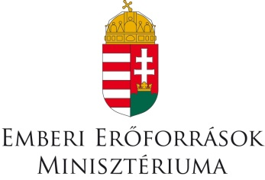
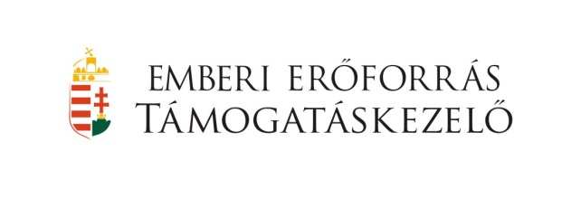

Természetvédelem világnyelven

NTP-KKT-A-14-0071

Nyertes pályázat

Suli Harmónia Általános Iskola és Óvoda
8767 Felsőrajk, Szabadság u. 46.

Intézményünk a Nemzeti Tehetség Program által kiírt, „A kisiskolák tehetségsegítő programjainak támogatása” címet viselő pályázatának egyik nyertese.
„Természetvédelem világnyelven” című programunk keretében három zalai tagintézményünk (Felsőrajk, Zalaszentmihály, Pölöske) 16 tehetséges, harmadik és negyedik osztályos tanulója táborozhatott Valkonyán a Rockenbauer Pál Turistaház vendégeként 2015. június 22-től 26-ig.

Programunk megvalósításával elsődleges célunk volt az angol nyelvi szókincs bővítése a természeti élmények alapján. A szavak, kifejezések elsajátítása az angol nyelvi foglalkozásokon, elmélyítésük, begyakorlásuk pedig a tanuláson kívüli egyéb tevékenységek útján valósult meg.
A csoportépítő, személyiségfejlesztő, kommunikációs tréningekkel hatékonyabbá tettük a csoportokban, teamben végzett munkát, játékokkal segítettük a közösségépítést. A kooperatív tanulási technikák is az együttműködési készségek elmélyülését szolgálták.
A tanulás mellett naponta változatos, a feltöltődést lehetővé tevő programokat biztosítottunk számukra, és ezekbe ágyazva tettük érdekessé a nyelvtanulást (kézműves foglalkozások, kirándulás, fürdés, sport, játék, túra stb.)
Célul tűztük ki a település szűkebb és tágabb környezetének alapos megismerését, amelyet a kirándulások, a séták, a környéken végzett túrák, a lakókkal történt beszélgetések és a falu polgármesterével készített riport segítségével valósítottuk meg. A gyerekek megismerkedtek a település környezetbarát víztisztító rendszerével, az ökogazdasággal, a közeli erdők élővilágával, valamint a környék természetes forrásaival és termálvizével.
Kommunikálhattak a településen élő angol családokkal. A tevékenységek során tapasztaltakat koruknak megfelelő módszerekkel rögzítették, dokumentálták, (színjáték, rajzok, festmények, táblázatok, plakátok, makett, naplóírás), lehetőség szerint angol nyelven is.
Mindezekkel a környezetvédelem témakörével kapcsolatos pozitív attitűd kialakítása, mint cél vált valóra. A tábort vidám hangulatban töltötték a tanulók. Erről tanúskodik a naponta gyümölcsökkel gyarapodó hangulatfa is. A feladatokat szívesen végezték, több gyermek között szoros barátság alakult.
A záró rendezvényén ügyesen mutatták be a tanultakat és az elkészült produktumokat.
A program időtartama alatt a gyerekek nyugodt, a téma szempontjából mégis ingerekben gazdag környezetben, változatos tevékenységek mellett jutottak olyan ismeretekhez, élményekhez, amelyek a kitűzött célok megvalósulását előmozdították.
Programunk több ponton kapcsolódott a "2015 Fény nemzetközi éve" kezdeményezéshez.
Éjszakai túrát szerveztünk a negyedik napon „Szentjánosbogár éj” címmel, melynek során a mesterséges és természetes fényforrások szerepével ismerkedhettek a tanulók. Tájékozódhattak a Hold és a csillagok fényénél. A különleges rovarokat nemcsak a Szentjánosbogár ösvényen figyelhették meg, mivel a tábor egész területén rajzottak az esti időszakban.
Két alkalommal éjszakai "Rókavadászat" keretében zseblámpával gyűjtötték a csapatok a bokrokban rejtőző, cédulákra írt angol szavakat, amelyek minden esetben az aznapi szóanyagot tartalmazták. Utolsó előtti estén volt lehetőségünk tábortüzet gyújtani, melynek fényénél beszélgetésre, éneklésre, a parázs felett pedig szalonnasütésre volt lehetőség.

Részletes programunk képekkel
Minden napos tevékenységeink voltak a csoportépítő tréningek, naplóírás a nap eseményeiről, élményeiről, hangulatfa díszítése, a valkonyai erdő makettjének készítése.
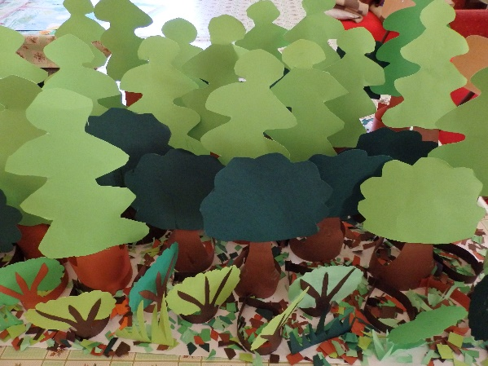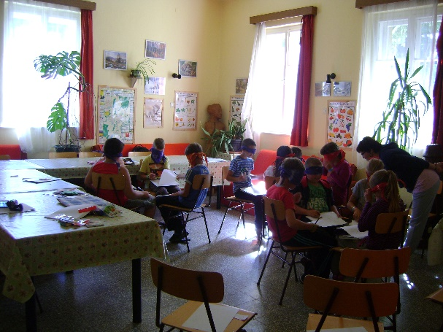
Valkonyai erdő Csoportépítő tréning

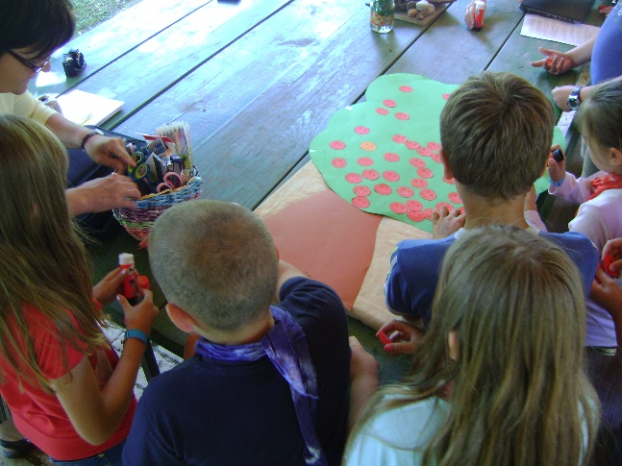
Készül a hangulatfa
Első napon kézműves foglalkozás keretében az összetartozást jelképező kendőt batikoltunk, a nevek megjegyzését segítő kitűzőket készítettünk.
Ismerkedtünk erdő-mező élővilágával magyar és angol nyelven. Kirándultunk a valkonyai erdőbe, este a megismert erdei állatokat készítettük el papírból Lengyák István módszerével.
Elemlámpás rókavadászattal zártuk a napot a tanult angol szavakkal. 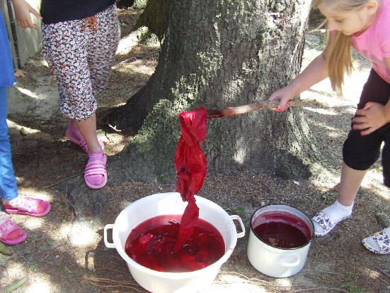 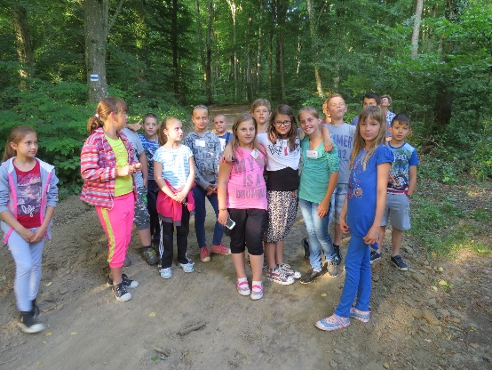
Készülnek a batikolt kendők A valkonyai erdőben
Második napon tanulmányoztuk a kistolmácsi tó, forrás, a víz és vízpart élővilágát. Mintát vettünk a tó és forrás vizéből, amelyet mikroszkóppal megvizsgáltunk.
Csoportmunkában festményt készítettünk a tóról és élővilágáról, angolul megnevezve az élőlényeket. Bázakerettyén a hévizek közvetlen hasznát tapasztalhattuk meg, a kellemetlen hidegben kellemes fürdőzéssel.
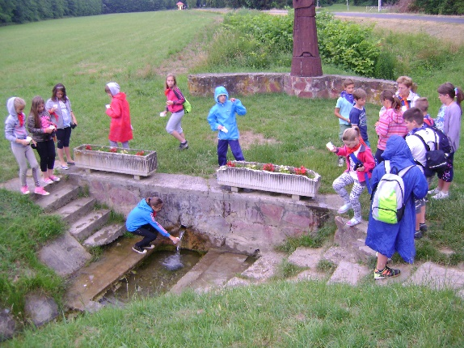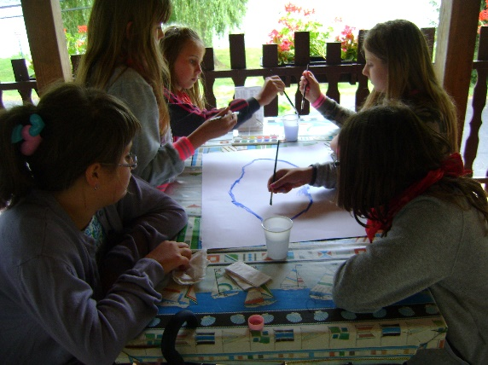
A kistolmácsi forrásnál A tó megörökítése ecsettel
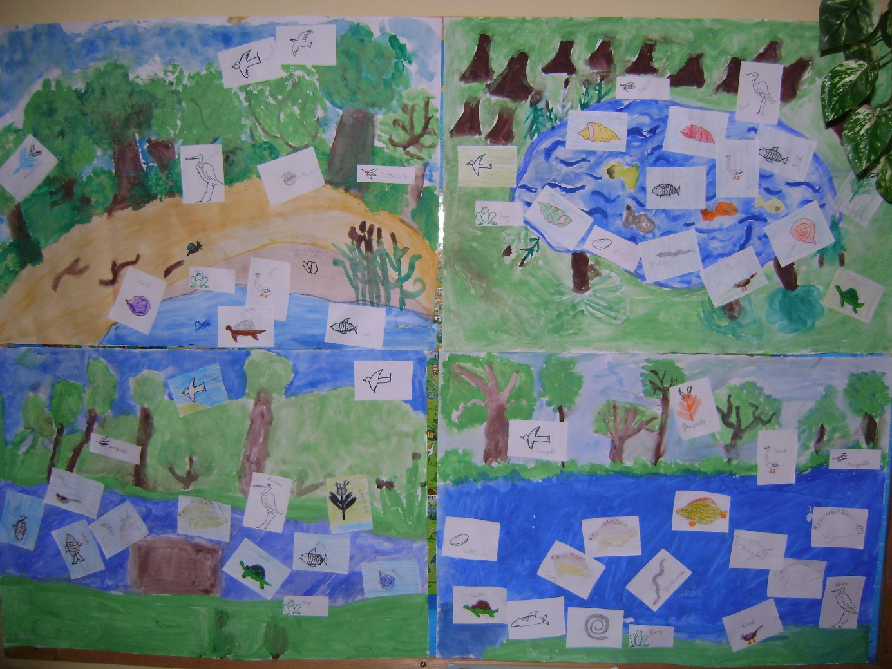
A kész munkák

Szerdán ismerkedtünk az időjárás elemeivel, megfigyeléseinket rögzítettük, s angol nyelvű időjárás jelentést állítottunk össze.
Délutáni tevékenységeink közt szerepelt a térképpel és iránytűvel való tájékozódás, túra a környezetbarát szennyvíztisztítóhoz és szelektív hulladékgyűjtőhöz.
A látottak, tapasztaltak alapján környezetvédelmi plakátokat készítettünk. Az esti szalonnasütés után, elemlámpás rókavadászattal fejeztük be a napot.

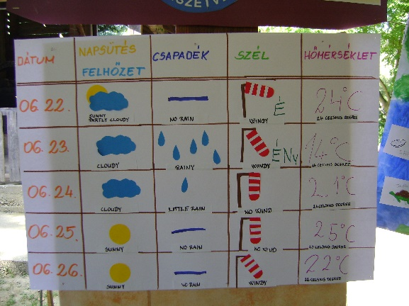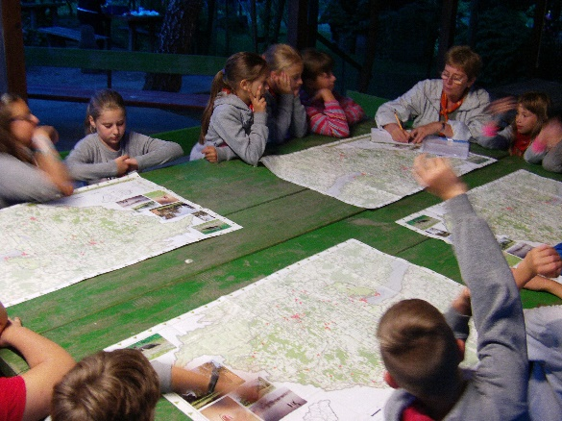
A heti időjárás megfigyelések alapján Útvonalterv térkép segítségével

Csütörtökön riportot készítettünk a település polgármesterével, amelyre ötletbörze keretében készültünk fel.
Ezután feltérképeztük a falut, utcaképet rajzoltunk. Meglátogattuk a településen élő angol családot, hogy élőben gyakoroljuk az angol nyelvet.
A falusi turizmust népszerűsítő szórólapot terveztünk. Este közösen vacsorát készítettünk bográcsban, és elemlámpás szentjánosbogár túrára indultunk.

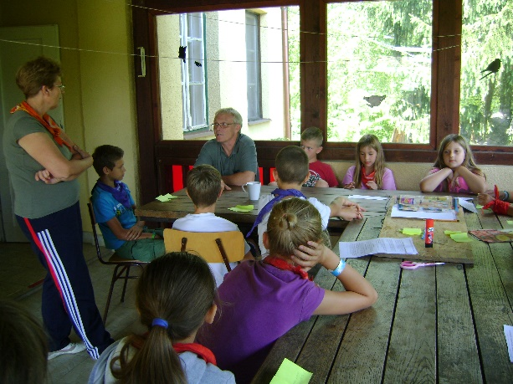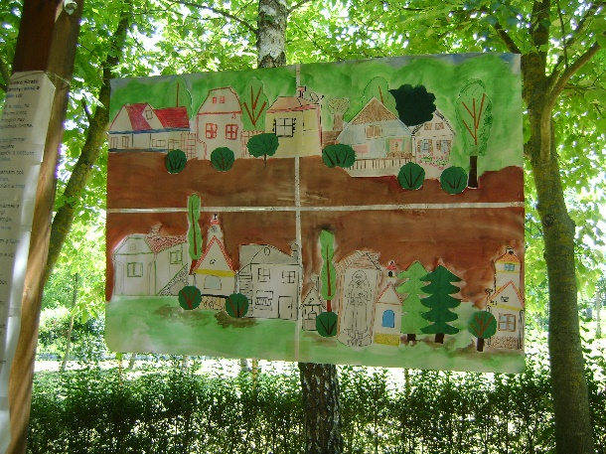
Riport a polgármester úrral Elkészült Valkonya utcaképe
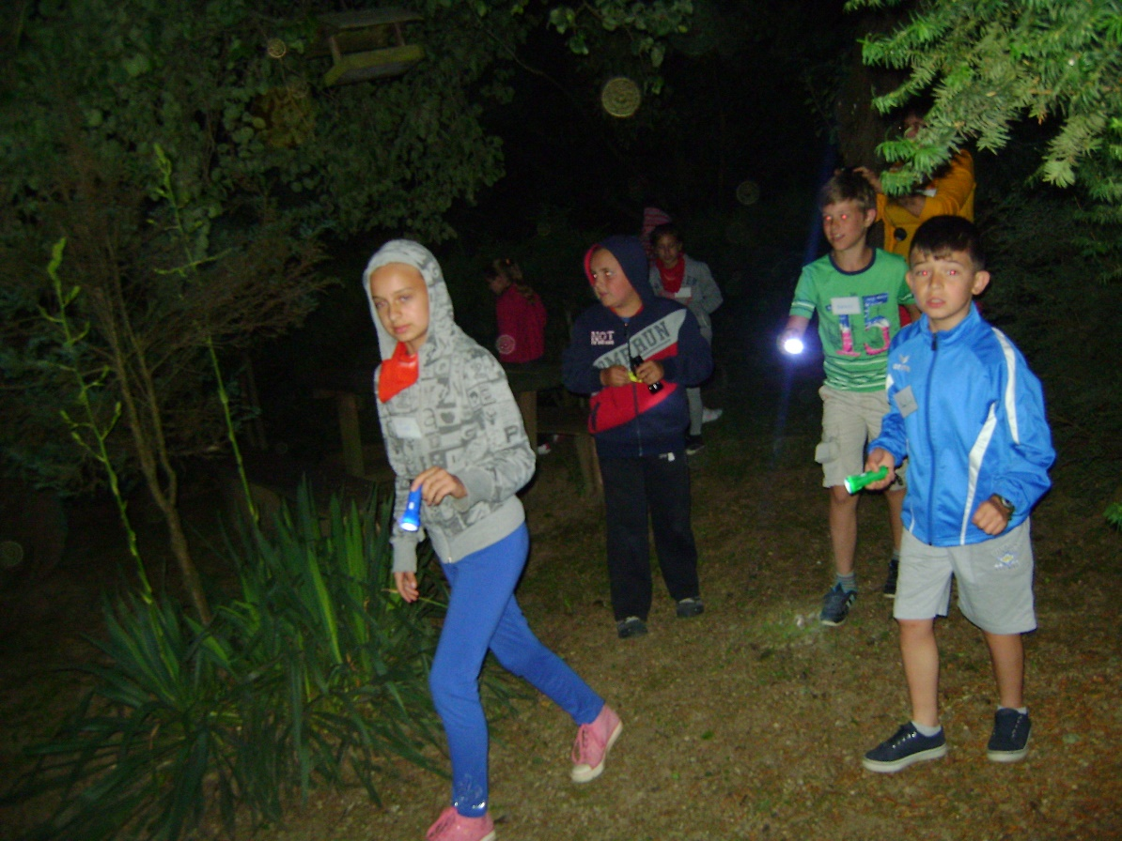
Éjszakai szentjánosbogár túra

Zárónapon kora reggel ellátogattunk egy helybeli ökogazdaságba, majd a hét során készült munkáink szabadtéri kiállításán dolgoztunk. Délután bemutattuk tanult ismereteinket. A programon meghívott vendégként részt vett a program szakértője és Valkonya polgármestere.
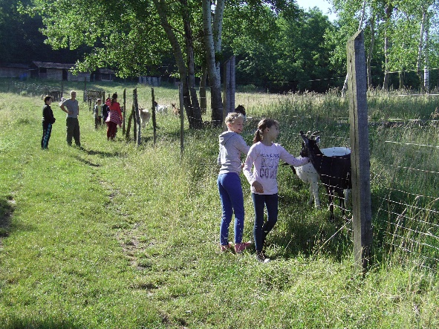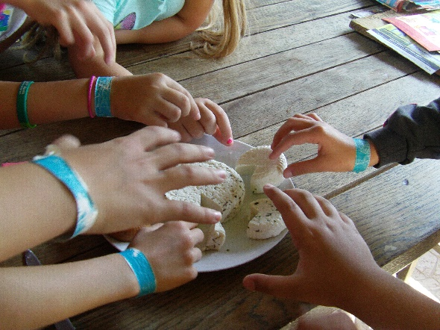
Látogatás az ökogazdaságban Kecskesajt kóstoló

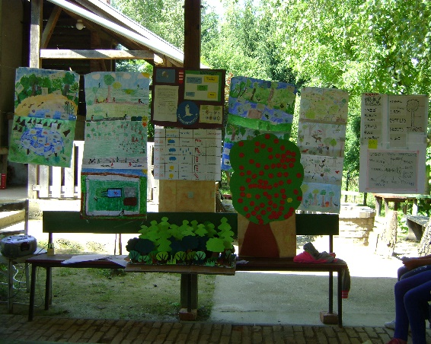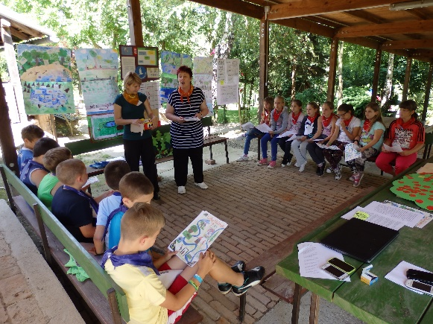
Elkészült munkáink Értékelés

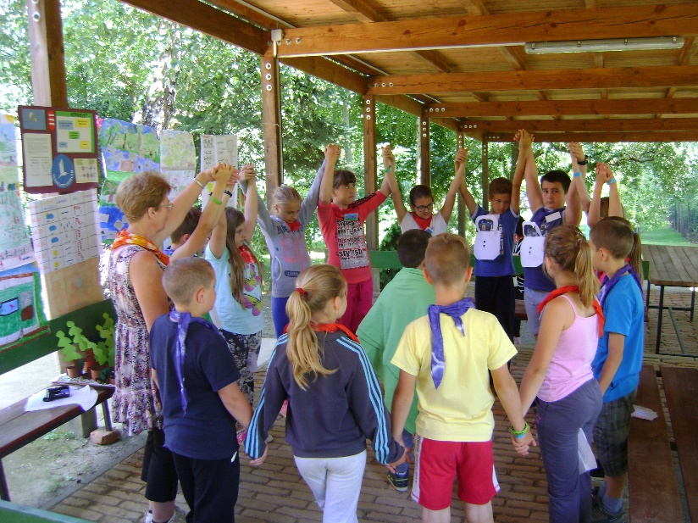
1Színjáték
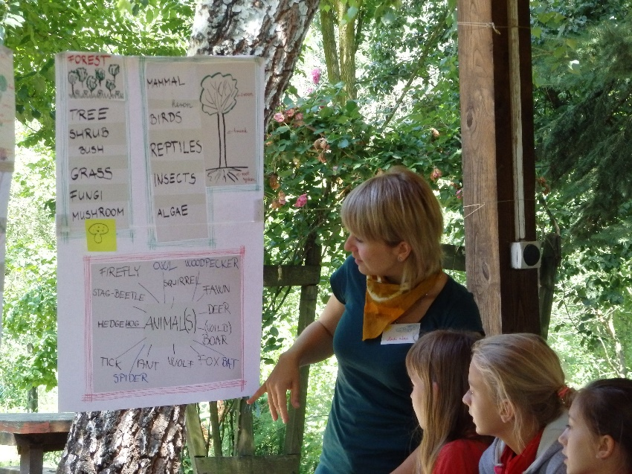
Hogy is mondjuk angolul?
Szeretnénk minden évben visszatérni Valkonyára, erre a csodálatos vidékre!

